Passasjertall i juni 2023

Målt mot i fjor
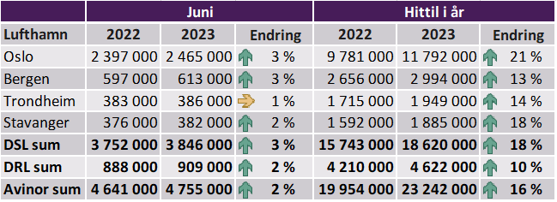

Målt mot 2019
